Горбачёв: смерть ренегата
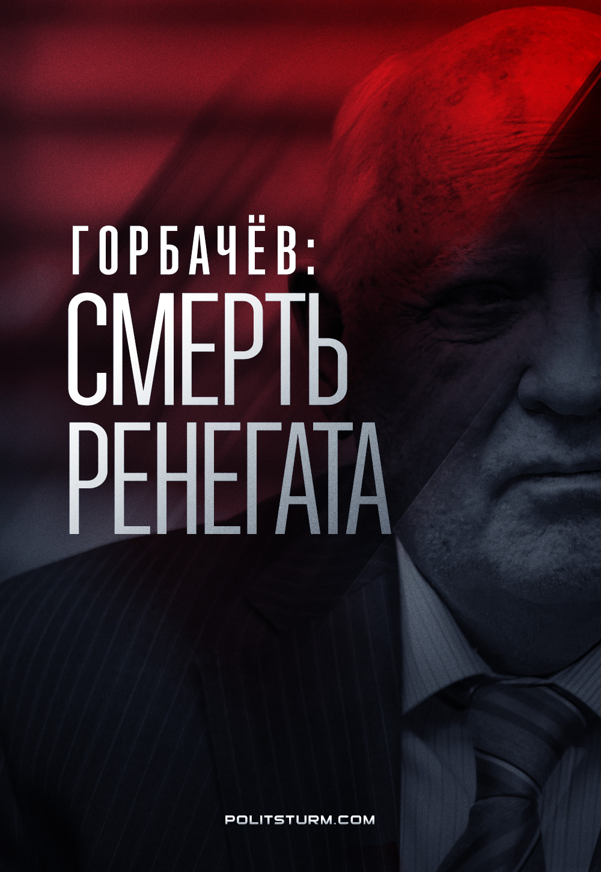

Оригинальная статья
2022-08-31
1 мин. на чтение

30 августа умер человек, чьё имя с ненавистью произносится миллионами людей, живших в стране, за которую он был ответственен и в руководстве которой он проявил величайшую безответственность.
Появление такого человека, как Михаил Горбачёв, на посту руководителя Советского государства, стало закономерным следствием углубления ревизионистских контрреволюционных тенденций в Коммунистической партии и в Советском Союзе в целом, ослабления диктатуры пролетариата.
Во многом повторяя действия венгерских и чешских ревизионистов, поддаваясь на уловки империалистов и разоружаясь перед капиталистическим лагерем, руководство СССР во главе с Горбачевым создало благоприятные условия для роста контрреволюционных элементов внутри страны и всей мировой системы социализма.
Этот процесс увенчался контрреволюцией рубежа 1980-1990-х годов, которая привела к ликвидации социалистического лагеря, установлению диктатуры буржуазии в бывших социалистических странах, полному уничтожению СССР, межнациональным конфликтам, нищете и гибели миллионов человек и торжеству реакции на многие десятилетия.
Показателен тот факт, что преступная по отношению к социализму деятельность Михаила Горбачёва была по достоинству оценена руководителями капиталистических стран. Как и большинство остальных ревизионистов в других республиках бывшего СССР, Горбачёв оказался более не нужен буржуазии. Подобно Горбачёву устроились и практически все остальные ренегаты социализма: они получили теплые места в частных компаниях, в руководствах буржуазных партий или правительствах.
Обеспечив “первому и последнему президенту СССР” безбедную жизнь за чужой счёт, капиталисты выкинули его на свалку истории. На протяжении последних 30 лет и после его смерти они непрестанно пели ему лживые дифирамбы как человеку, который “мирно закончил Холодную войну”, “открыл путь к свободной Европе” и т.д. Эти слова звучат тем более лживо и лицемерно, что поражение сил социализма сопровождалось беспрецедентными конфликтами, жертвами которых стали сотни миллионов человек.
В наше время силы реакции раздувают текущие войны и тянут мир к новым конфликтам. Пример горбачёвского руководства представляет собой жестокое напоминание всем коммунистам о важности следования марксистско-ленинской теории, о важности беспощадной борьбы с оппортунизмом и ревизией марксизма и о важности привлечения масс к управлению страной. Но самое главное – эта страница в истории мирового социализма стала вечным примером того, какую цену приходится платить коммунистам и всем трудящимся за ошибки и поражения в классовой борьбе.

Оригинальная статья

